DB-HR12 水流式燃气热量计
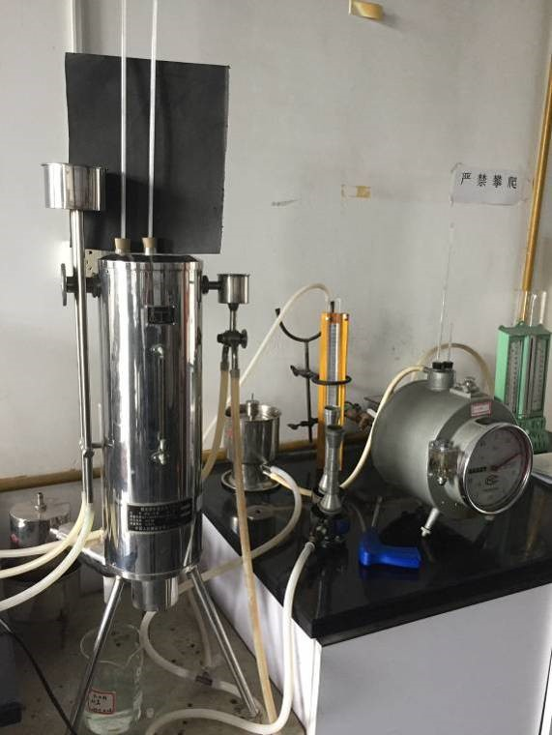
产品功能
水流式燃气热量计(以下简称热量计)是测量管道煤气、天然气、液化石气、焦炉气、炭化煤气、水煤气、半水煤气和发生炉气的高位热值、低位热值的专用仪器。
技术参数
测量范围： 6.7～125.6MJ/m3 修正系数：≥99% 对 系 数：＞0.5% 准 确 度：≤1%
测量范围：6.7—125.6MJ/m3 修正因子：(0.99~1.01)之间 重 复 性：<0.8% 环境温度:(15~30)℃，比水温高(1.5~2.)℃， 水温波动：<0.1℃，检定过程中室温波动不超过±1℃。
产品介绍
1.装置主体结构是燃烧吸热筒体,是采用竖管束烟气流——水流热交换器，由48支φ8.5×0.5mm紫铜管圆圈排列而成，接头采用银焊，表面镀铬，外壳不锈钢。
2.燃烧器和顶罩是热量计的技术关键之一，由于不同热值的燃气燃烧特性差异较大，需选用不同直径的喷嘴等部件，水流型气体热量计燃烧器，具有9只不同直径的喷嘴，2只不同形式的进风口，2只不同尺寸的顶罩供用户选择使用。
3.热量计采用控制式空气增湿器。空气在增湿器内经水流喷淋而达到90-95%的湿度，与未经增湿的较干空气混合，调节风口达到80±5%湿度。混合器上有干球和湿球温度计，由干、湿球温度计的温差值，可查知空气的湿度。
4.热量计配有封闭式燃气增湿器。燃气通过增湿器使达到湿饱和状态，其目的：一是使测热过程处于湿平衡状态，二是使流量表内水量在测试过程中不发生明显减少现象。
5.热量计配有玻璃转子流量计。燃气经玻璃转子流量计调节压力，使热负荷控制在规定范围内。玻璃转子流量计特点是通过旋钮调节弹簧而实现调节燃气压力升降幅度。
6.热量计配有钟罩式水封稳压器。利用顶部压力块，调节其负重，而达到调节燃气压力。
7.热量计配用BSD0.5湿式流量计（分度值为0.02L），结构见说明书。
8.热量计采用2.5升的玻璃标准容积瓶。安放在容积瓶支架上，上下两条刻线间容积为2.5升。标准容积瓶是用作燃气流量计细校正，可得出流量计每转读数的校正数。
9.热量计配有两支二等标准水银温度计。量程为(0~50)℃，分度值为0.1℃，用于测量热量计进、出水口两处的水温.(插入深度距匀水器6mm）
主要配置
水流式燃气热值测试仪 1套
湿式燃气流量表 1套
标准容积瓶及支架 1套
燃气增湿器 1套
控制式空气增湿器 1套（连干湿球计）
可调式皮膜调压器 1台
燃烧器 1套
温度计 1盒

